BÀI 2

BẢNG TẦN SỐ TƯƠNG ĐỐI VÀ BIỂU ĐỒ TẦN SỐ TƯƠNG ĐỐI

1. Bảng tần số tương đối
Tần số tương đối 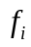 của giá trị  là tỉ số giữa tần số 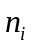 của giá trị đó và số lượng  các dữ liệu trong mẫu số liệu thống kê: 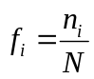.
Ta thường viết tần số tương đối dưới dạng phần trăm.
Để lập bảng tần số tương đối ở dạng bảng ngang ta có thể làm như sau:
Bước 1: Xác định các gái trị khác nhau của mẫu dữ liệu và tìm tần số tương đối của mỗi giá trị đó.
Bước 2: Lập bảng gồm 2 dòng và một số cột
Theo thứ tự từ trên xuống dưới, ta lần lượt ghi:
+ Cột đầu tiên: Tên các giá trị 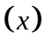, tần số tương đối 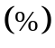.
+ Các cột tiếp theo lần lượt ghi giá trị và tần số tương đối của giá trị đó.
+ Cột cuối cùng : Cộng, 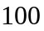
Tên các giá trị |  |  |  |  | Cộng
Tần số tương đối 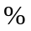 | 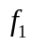 | 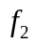

Chú ý: Bảng tần số tương đối ở dạng bảng dọc được lập bằng cách tương tự như trên.
Tên các giá trị | Tần số tương đối
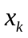
Cộng

Nhận xét: Đối với một mẫu số liệu thống kê, tần số tương đối của một giá trị phản ánh giá trị đó chiếm bao nhiêu phần trăm trong tổng thể thống kê.
2. biểu đồ tần số tương đối
• Biểu đồ biểu diễn tần số tương đối của các giá trị trong mẫu dữ liệu gọi là biểu đồ tần số tương đối.
• Biểu đồ tần số tương đối thường có dạng hình quạt tròn hoặc dạng cột.
• Trong biểu đồ hình quạt tròn, hình quạt tròn biểu thị tần số tương đối 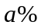 có số đo cung tương ứng là 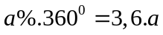
• Trong biểu đồ cột, đọ cao của mỗi cột tuơng ứng với tần số tuơng ứng của từng giá trị.
Chú ý:
• Để lập bảng tần số tương đối ở dạng biểu đồ cột của mẫu dữ liệu thống kê, ta có thể thực hiện các bước sau:
Bước 1: Lập bảng tần số tương đối của mẫu số liệu thống kê đó.
Bước 2: Vẽ biểu đồ cột biểu diễn số liệu thống kê trong bảng tần tương đối số nhận được ở bước 1.
• Để vẽ biểu đồ tần số tương đối ở dạng biểu đồ hình quạt tròn của một mẫu dữ liệu thống kê, ta có thể thực hiện các bước sau:
Bước 1: Lập bảng tần số tương đối của mẫu số liệu thống kê đó.
Bước 2: Vẽ biểu đồ hình quạt biểu diễn số liệu thống kê trong bảng tần tương đối số nhận được ở bước 1.

DẠNG 1

TẦN SỐ TƯƠNG ĐỐI, BẢNG TẦN SỐ TƯƠNG ĐỐI

- Sau khi điều tra 60 hộ gia đình ở vùng dân cư về số nhân khẩu của mỗi hộ gia đình, người ta được dãy số liệu sau:
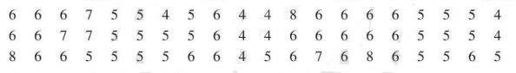
Lập bảng tần số tương đối của mẫu số liệu thống kê trên.
- Trong bảng số liệu sau có một số liệu không chính xác. Hãy tìm số liệu đó và sửa lại cho đúng.
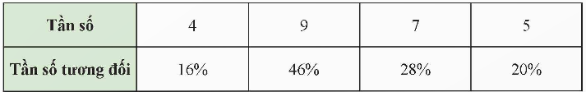

- Điều tra về “ Loại nhạc cụ bạn muốn chơi nhất” đối với các bạn trong lớp, bạn Trúc Linh thu được ý kiến trả lời và ghi lại như dưới đây:
Đàn piano | Trống | Đàn Bầu | Đàn piano | Đàn guitar
Đàn guitar | Sáo | Đàn guitar | Đàn guitar | Đàn piano
Sáo | Đàn piano | Sáo | Kèn harmonica | Đàn violin
Trống | Đàn guitar | Đàn Bầu | Đàn piano | Đàn piano
Đàn violin | Đàn piano | Đàn violin | Sáo | Trống
Kèn harmonica | Đàn violin | Đàn piano | Đàn piano | Đàn guitar

a) Có bao nhiêu loại nhạc cụ được các bạn nêu trên?
b) Hãy xác định tỉ lệ phần trăm học sinh chọn mỗi loại nhạc cụ.

BÀI TẬP RÈN LUYỆN
- Tại một trại hè thanh thiếu niên quốc tế, người ta tìm hiểu xem mỗi đại biểu tham dự có thể sử dụng được bao nhiêu ngoại ngữ. Kết quả được như bảng sau:
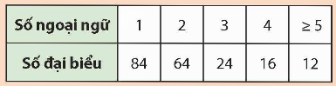
a) Hãy lập bảng tần số tương đối ở bảng trên.
b) Hãy tính tỉ lệ phần trăm đại biểu sử dụng được ít nhất 2 ngoại ngữ.
c) Tại trại hè thanh thiếu niên quốc tế tổ chức 1 năm trước đó, có 54 trong tổng số 220 đại biểu tham dự có thể sử dụng được từ 3 ngoại ngữ trở lên. Có ý kiến cho rằng “ Tỉ lệ đại biểu sử dụng được 3 ngoại ngữ trở lên có tăng giữa hai năm đó”. Ý kiến đó đúng hay sai? Giải thích.
- Có một túi kín đựng 10 quả bóng, mỗi quả có một trong các màu xanh, đỏ hoặc vàng. Thực hiện 30 lần lấy bóng, mỗi lần lấy một quả, ghi lại màu quả bóng được lấy ra sau đó trả lại quả bóng vào túi và trộn đều.
a) Từ dữ liệu ghi lại, cho biết tần số xuất hiện của các quả bóng màu xanh, đỏ, vàng. Lập tỉ số giữa tần số và số lần lấy bóng.
b) Đoán xem trong túi số lượng bóng có màu gì là ít nhất, nhiều nhất.
- Lớp 9A có 40 bạn, trong đó có 20 bạn mặc áo cỡ M, 13 bạn mặc áo cỡ S, 7 bạn mặc áo cỡ L. Hãy lập bảng tần số tương đối cho dữ liệu này.
- Biểu đồ tranh sau đây biểu diễn số lượng học sinh lớp 9B bình chọn phần mềm học trực tuyến được yêu thích nhất:
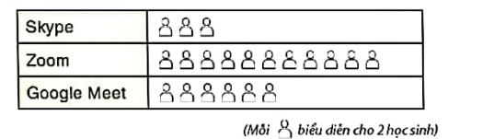
Lập bảng tần số tương đối cho dữ liệu được biểu diễn trong biểu đồ tranh trên.
- Bảng thống kê sau cho biết số lượng học sinh của lớp 9B theo mức độ cận thị.
Mức độ | Không cận thị | Cận thị nhẹ | Cận thị vừa | Cận thị nặng
Số học sinh | 10 | 13 | 12 | 5

a) Lập bảng tần số tương đối cho bảng thống kê trên.
b) Đa số học sinh lớp 9B cận thị hay không cận thị?
- Tỉ lệ bình chọn các tiết mục văn nghệ của các lớp 9A,9B,9C,9D tham gia hội diễn văn nghệ khối lớp 9 như sau:
Lớp | 9A | 9B | 9C | 9D
Tỉ lệ học sinh bình chọn | 35% | 25% | 30% | 10%

Biết rằng có 300 học sinh tham gia bình chọn. Lập bảng tần số biểu diễn số học sinh bình chọn cho tiết mục văn nghệ của mỗi lớp.
- Bạn Minh Nhàn khảo sát ý kiến của các bạn trong tổ về chất lượng phục vụ của căng tin trường thu được kết quả sau:
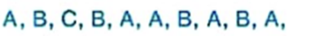
Trong đó, A là mức Tốt, B là mức Trung bình, C là mức kém.
Hãy lập bảng tần số và bảng tần số tương đối biểu diễn kết quả bạn Minh Nhàn thu được.

DẠNG 2

BIỂU ĐỒ TẦN SỐ TƯƠNG ĐỐI

- Khảo sát ngẫu nhiên 200 người về nhóm máu của họ. Kết quả thu được thể hiện ở biểu đồ hình quạt tròn như hình bên.
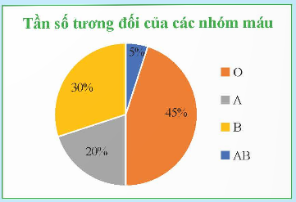
Hãy cho biết nhóm máu nào phổ biến nhất, nhóm máu nào hiếm nhất.
- Bảng sau thống kê số lượt nháy chuột vào quảng cáo ở một trang web vào tháng 12/2022.
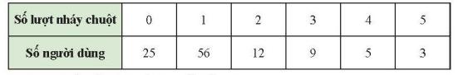
a) Lập bảng tần số tương đối cho mẫu số liệu trên.
b) Vẽ biểu đồ tần số tương đối dạng hình quạt tròn biểu diễn mẫu số liệu trên.
- Một cửa hàng thống kê lại số điện thoại di động bán được trong tháng 04/2022 và tháng 04/2023 ở bảng sau:
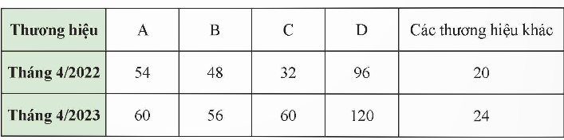
a) Hãy lựa chọn và vẽ biểu đồ phù hợp để thấy xu thế thay đổi lựa chọn thương hiệu điện thoại giữa hai đợt thống kê.
b) Hãy cho biết trong các thương hiệu điện thoại A, B, C, D, thương hiệu nào tăng trưởng cao nhất, thương hiệu nào tăng trưởng thấp nhất.

- Quay 50 lần một tấm bìa hình tròn được chia thành ba hình quạt với các màu xanh, đỏ, vàng. Quan sát và ghi lại mũi tên chỉ vào hình quạt có màu nào khi tấm bìa dừng lại. Kết quả thu được như sau:
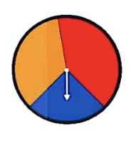
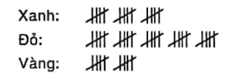
a) Lập bảng tần số tương đối cho kết quả thu được.
b) Ước lượng xác suất mũi tên chỉ vào hình quạt màu đỏ.

BÀI TẬP RÈN LUYỆN
- Cô Thảo Linh phỏng vấn một số bạn học sinh cùng trường về màu mực mỗi bạn yêu thích nhất. Kết quả được cho ở bảng sau:
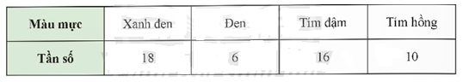
Hãy vẽ biểu đồ tần số tương đối dạng quạt tròn để biểu diễn mẫu số liệu điều tra của cô Thảo Linh.
- Biểu đồ hình quạt tròn dưới đây biểu diễn tần số tương đối của các ngôn ngữ lập trình được sử dụng khi viết 200 phần mềm của một công ty công nghệ. Biết rằng, mỗi phần mềm được viết bằng đúng một ngôn ngữ lập trình.
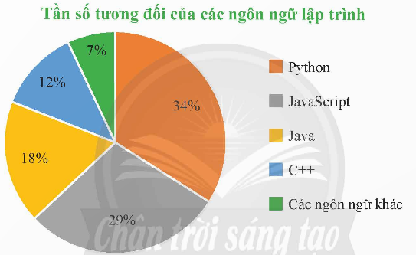
a) Ngôn ngữ lập trình nào được sử dụng phổ biến nhất khi viết 200 phần mềm đó?
b) Hãy lập bảng tần số biểu diễn số liệu cho bởi biểu đồ trên.

- Bảng tần số tương đối sau cho biết tỉ lệ học sinh đánh giá độ khó của đề thi học kì môn Toán theo các mức độ:
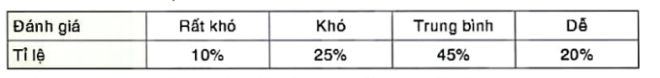
Vẽ biểu đồ hình quạt tròn biểu diễn bảng tần số tương đối này.
- Bạn Bình phát phiếu (H.7.13) lấy ý kiến bình chọn của 40 bạn trong lớp về địa điểm đi dã ngoại. Kết quả bạn Bình thu được như sau:
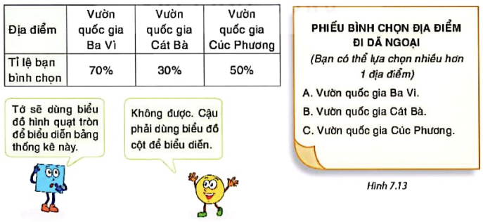
Ý kiến của bạn thế nào?
- Có ba phương án thi đấu tại giải bóng đá khối lớp 9 của trường THCS Thái Nguyên như sau:
Phương án 1: Các đội đấu vòng tròn, tính điểm.
Phương án 2: Chia các đội thành hai bảng, mỗi bảng lấy hai đội vào trận bán kết.
Phương án 3: Các đội bốc thăm ghép cặp, đấu loại trực tiếp.
Ban tổ chức đã lấy phiếu khảo sát ý kiến. Kết quả được Việt và Nam biểu diễn bằng biểu đồ như sau:
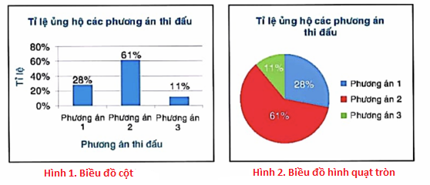
a) Đọc và giải thích mỗi biểu đồ trên.
b) Lập bảng tần số tương đối cho kết quả khảo sát ý kiến.

- Biểu đồ cột hình bên dưới cho biết cỡ giày của các bạn nam khối lớp 9 trong trường A nào đó.
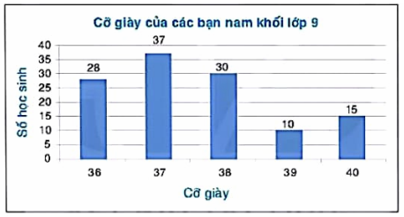
Lập bảng tần số và bảng tần số tương đối cho dữ liệu được biểu diễn trên biểu đồ.
- Quay 150 lần một tấm bìa hình tròn được chia thành bốn hình quạt với các màu xanh, đỏ, tím, vàng. Quan sát mũi tên chỉ vào hình quạt màu gì và ghi lại, thu được kết quả sau:
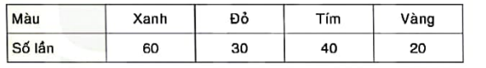
a) Lập bảng tần số tương đối cho dữ liệu trên.
b) Ước lượng các xác suất mũi tên chỉ vào hình quạt màu xanh, màu vàng.
c) Vẽ biểu đồ hình quạt tròn biểu diễn bảng tần số tương đối thu được ở câu a.
- Theo Tổng cục thống kê, vào năm 2021 trong số 50,5 triệu lao động Việt Nam từ 15 tuổi trở lên có 13,9 triệu lao động đang làm việc trong lĩnh vực nông nghiệp, lâm nghiệp và thủy sản; 16,9 triệu lao động đang làm việc trong lĩnh vực công nghiệp và xây dựng; 19,7 triệu lao động đang làm việc trong lĩnh vực dịch vụ.
a) Lập bảng tần số tương đối cho dữ liệu trên.
b) Vẽ biểu đồ hình quạt tròn biểu diễn bảng tần số tương đối thu được ở câu a.
c) Tính tỉ lệ lao động không làm việc trong lĩnh vực nông nghiệp, lâm nghiệp và thủy sản.
- Bảng thống kê sau cho biết tỉ lệ tăng trưởng GDP năm 2022 theo khu vực kinh tế.
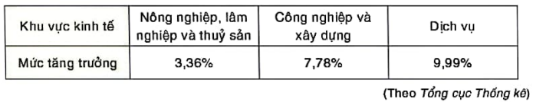
a) Bảng thống kê trên có là bảng tần số tương đối hay không?
b) Lựa chọn loại biểu đồ thích hợp và biểu diễn bảng thống kê trên bằng loại biểu đồ đó.
- Cho bảng tần số sau:
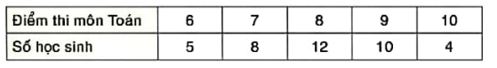
Vẽ biểu đồ tần số dạng đoạn thẳng cho bảng tần số trên.
- Theo dõi thời tiết tại một điểm du lịch trong 30 ngày người ta thu được bảng sau:
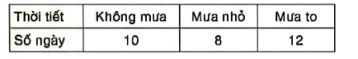
a) Lập bảng tần số tương đối và vẽ biểu đồ hình quạt tròn biểu diễn bảng tần số tương đối thu được.
b) Ước lượng xác suất để một ngày trời có mưa ở khu vực này.
- Khảo sát các học sinh lớp 6 một trường Trung học cơ sở về thời gian sử dụng mạng xã hội trung bình trong một ngày (đơn vị: giờ), kết quả thu được như hình bên.
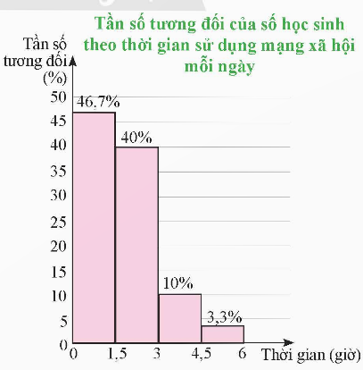
a) Có bao nhiêu bạn tham gia khảo sát, biết rằng có 4 bạn sử dụng mạng xã hội từ 4,5 giờ trở lên?
b) Một người cho rằng có trên 50% học sinh tham gia khảo sát sử dụng mạng xã hội từ 3 giờ trở lên mỗi ngày. Nhận định của người đó có hợp lí không? Tại sao?
- Một cửa hàng ghi lại cỡ các đôi giày đã bán trong một ngày ở bảng sau:
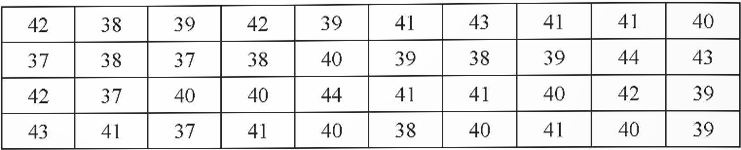
a) Hãy xác định cỡ mẫu, lập bảng tần số và tần số tương đối cho mẫu số liệu trên.
b) Hãy vẽ biểu đồ dạng cột mô tả bảng số liệu trên.
c) Cửa hàng trên nhập về để bán cỡ giày nào nhiều nhất, cỡ giày nào ít nhất?
- Số bàn thắng một đội bóng ghi được trong 26 trận đấu của Giải vô địch quốc gia được ghi lại ở bảng sau:
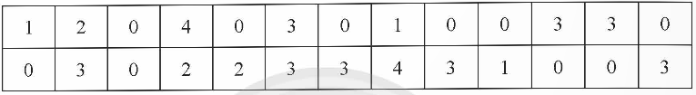
a) Hãy lập bảng tần số và tần số tương đối cho bảng số liệu trên.
b) Hãy vẽ biểu đồ hình quạt tròn mô tả tần số tương đối của bảng số liệu trên.
- Trong bảng số liệu sau có một số liệu bị điền sai. Hãy tìm số liệu đó và sửa lại cho đúng.
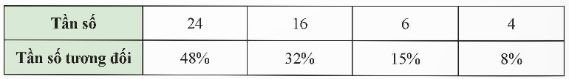
- Hình 28 mô tả một đĩa tròn bằng bìa cứng được chia làm sáu phần bằng nhau và ghi các số 1, 2, 3, 4, 5, 6; chiếc kim được gắn cố định vào trục quay ở tâm của đĩa. Quay đĩa tròn và ghi lại số ở hình quạt mà chiếc kim chỉ vào khi đĩa dừng lại. Mẫu số liệu dưới đây ghi lại số liệu sau 40 lần quay đĩa tròn:
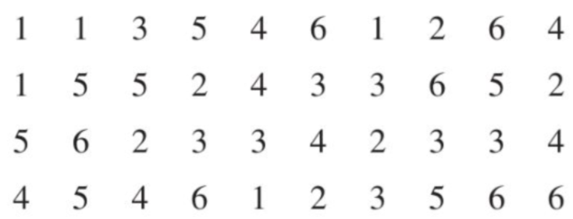
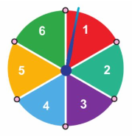
a) Trong 40 số liệu thống kê ở trên, có bao nhiêu giá trị khác nhau?
b) Tìm tần số của mỗi giá trị đó.
Lập bảng tần số của mẫu số liệu thống kê đó.
Vẽ biểu đồ tần số ở dạng biểu đồ cột của mẫu số liệu thống kê đó.
c) Tìm tần số tương đối của mỗi giá trị đó.
Lập bảng tần số tương đối của mẫu số liệu thống kê đó.
Vẽ biểu đồ tần số tương đối ở dạng biểu đồ cột và biểu đồ hình quạt tròn của mẫu số liệu thống kê đó.

